Kategorie B PlusEnergieBauten PlusEnergieBau®-Diplom 2020
Das im Frühling 2019 fertiggestellte Einfamilienhaus (EFH) Ziegler in Altdorf/UR zeichnet sich durch einen niedrigen Energiebedarf von 24 kWh/m2a aus. Diesen verdankt es der guten Wär- medämmung mit tiefen U-Werten, welche den Minergie-P-Standard erfüllen. Dadurch beträgt der Jahresstromverbrauch des ersten PlusEnergie-EFH des Kantons Uri insgesamt 10’200 kWh. Die 17 kW PV-Anlage auf dem Flachdach erzeugt jährlich 18’100 kWh Solarstrom mit einem Überschuss von 7’900 kWh. Dies führt zu einer Eigenenergieversorgung des EFH von 178%. Damit könnten 5 Elektroautos jährlich 12’000 km CO2-frei fahren.

178%-PlusEnergie-EFH Ziegler, 6460 Altdorf/UR

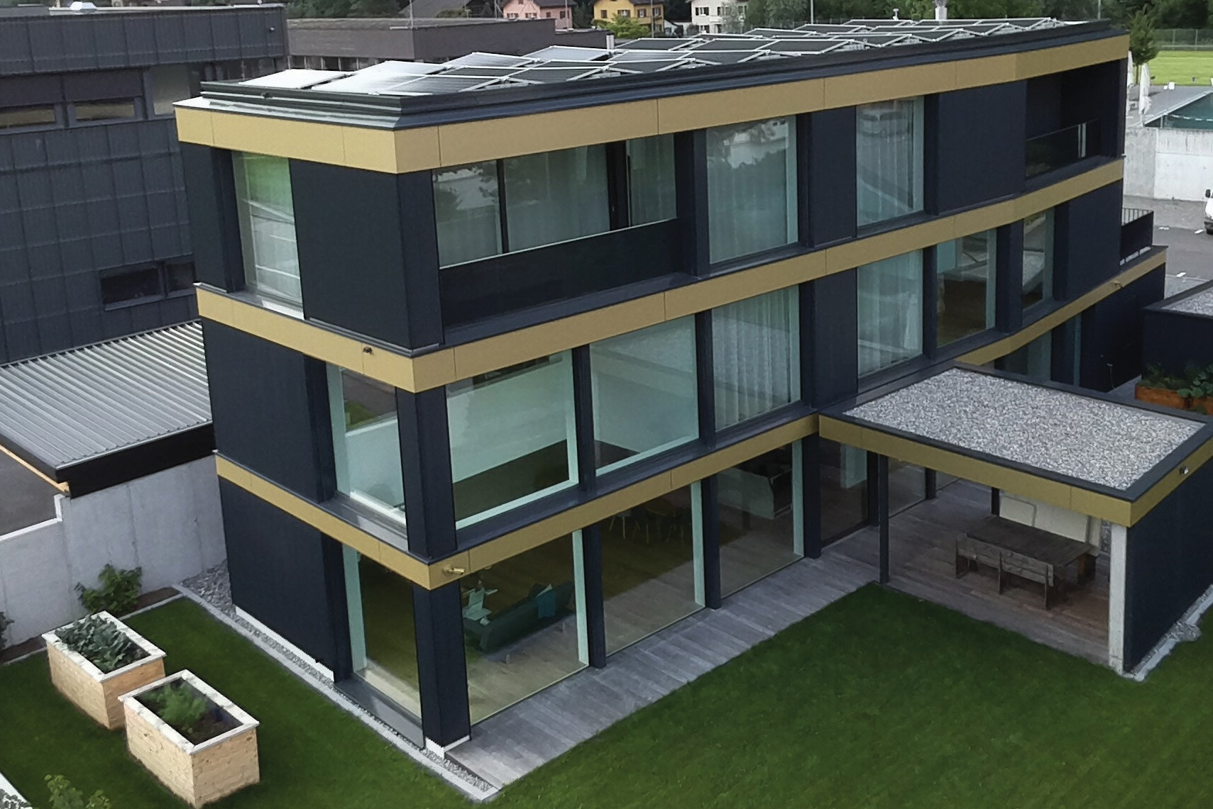Die auf dem Flachdach installierte 17 kW- starke Ost-West ausgerichtete PV-Anlage erzeugt jährlich 18’100 kWh Strom. Die Wärmedämmung mit guten U-Werten der Fenster und der restlichen Gebäudehül- le sorgt für Minergie-P-Standard. Damit ist ein tiefer Energiebedarf pro Quadratme- ter Energiebezugsfläche garantiert. Die Beleuchtung (LED-Lampen), die Wärme- pumpe und weitere Verbraucher gehören zur Energieeffizienz-Klasse A+++. Diese Massnahmen führen zu einem Jahresstrom- verbrauch von 10’200 kWh. Somit wird ein Solarstromüberschuss von 7’900 kWh pro Jahr erreicht. Dies entspricht einer Eigen- energieversorgung von 178%. Das Gebäu- de verfügt über eine Ladestation mit einem Elektroauto. Mit dem Solarstromüberschuss von 7’900 kWh/a könnten jährlich 5 Elektro- autos je 12’000 km zurücklegen.
Achevée au printemps 2019, la villa Zieg- ler, à Altdorf (UR), consomme seulement 24 kWh/m2a grâce à une bonne isolation ther- mique avec de faibles valeurs U répondant aux prescriptions de la norme Minergie-P. Les besoins en énergie du premier BEP du canton d’Uri s’élèvent au total à 10’200 kWh/a. L’installation PV de 17 kW intégrée sur le toit plat génère 18’100 kWh/a. Le bâtiment assure ainsi une autoproduction de 178%. L’excédent solaire de 7’900 kWh/a permettrait à cinq véhicules électriques de parcourir chacun 12’000 km/a sans émettre de CO2.
Technische Daten

Wärmedämmung

Wand: | 28 cm | U-Wert: | 0.13 W/m2K
Dach: | 26 cm | U-Wert: | 0.10 W/m2K
Boden: | 24 cm | U-Wert: | 0.12 W/m2K
Fenster: | dreifach | U-Wert: | 0.60 W/m2K
Energiebedarf
EBF: 428 m2 kWh/m2a % kWh/a Heizung: 12.4 52 5’301
Elektrizität 11.4 48 4’886
Gesamt-EB: 23.8 100 10’187
Energieversorgung
Eigen-EV: m2 kWp kWh/m2a % kWh/a PV: 130 17.0 139.2 178 18’097

Energiebilanz (Endenergie) | % | kWh/a
Eigenenergieversorgung: | 178 | 18’097
Gesamtenergiebedarf: | 100 | 10’187
Solarstromüberschuss: | 78 | 7’910
Bestätigt von der EWA Elektrizitätswerk Altdorf AG
am 19.06.2020, Marcel Fedier Tel. +41 41 875 08 75
Anm.: Der Solarertrag war in der 1. Hälfte 2020 über- durchschnittlich. Alle müssen rechtsgleich behandelt werden (vgl. Rechtsfragen, S. 44).
Beteiligte Personen

Bauherrschaft und Standort des Gebäudes Pascal Ziegler und Eveline Müller Flüelerstrasse 94, 6460 Altdorf
Tel. +41 78 710 88 87, pascalziegler@hotmail.com
PV-Anlage, Elektroinstallationen EWA Elektrizitätswerk Altdorf AG Herrengasse 1, 6460 Altdorf
Tel. +41 41 875 08 75, mail@ewa.ch
Architektur
J. Pfyl`s Söhne GmbH Dammstrasse 2, 6438 Ibach
Tel. +41 41 811 21 47, info@jps-architektur.ch
Sanitär, Heizung
Marty AG
Dammstrasse 2, 6438 Ibach
Tel. +41 41 874 50 74, info@marty-ag.ch

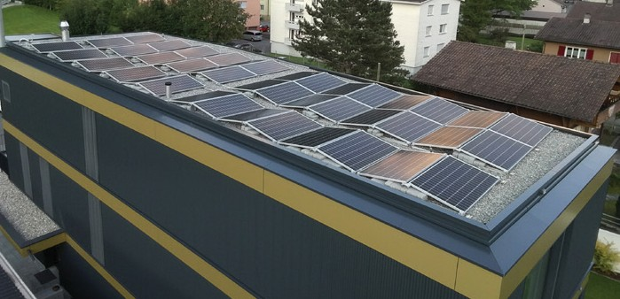
1 2

- Die vorbildliche Dämmung des PEB-EFH Ziegler sorgt für eine Eigenenergieversorgung von 178%.
- Die ost-westlich dachintegrierte 17 kW starke PV-Anlage erzeugt 18’000 kWh/a Solarstrom und einen Überschuss von fast 8’000 kWh/a.

58 | Schweizer Solarpreis 2020 | Prix Solaire Suisse 2020

